11.05.2020 15:17

**Художники АГИКИ приглашают всех в Париж**

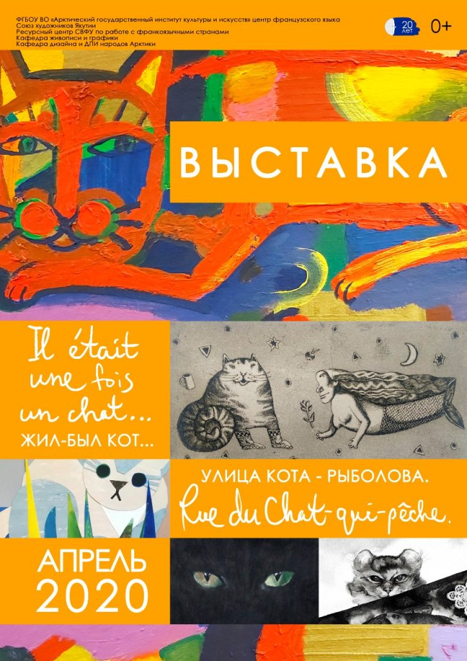

Завершаются майские выходные. В прошлые годы россияне, в том числе и жители Якутии, активно путешествовали в это время. Но сегодня вся мировая ситуация заставляет отказаться от поездок не то что в другие страны и города, но даже в ближние поселки республики. Видимо, практика путешествий возобновится еще не скоро.

А вот художники АГИКИ, преподаватели и студенты кафедры живописи и графики приглашают совершить виртуальное путешествие по улицам прекрасного города Парижа в компании… кота-рыболова. Не правда ли, отличный гид?

Выставка носит название «Rue du Chat-qui-Pêche. Улица кота-рыболова или Жил-был кот». «Почему именно Париж, Франция?» может возникнуть такой резонный вопрос. Потому что Париж – это Мекка для художников и каждый художник мечтает хоть раз попасть во Францию, прогуляться по его знаменитым местам и неприметным уютным улочкам.

И еще дело в том, что выставка изначально задумывалась как реальная художественная выставка картин к Неделе франкофонии, которую в институте традиционно проводили в течении последних лет. В этом году выставка должна была пройти в рамках презентации Центра французского языка, который начал свою работу в институте благодаря дружеским связям с Ресурсным центром СВФУ по работе с франкоязычными странами.

Но из-за перехода на дистанционное обучение выставку решили сделать виртуальной. И она, как нам кажется, получилась очень интересной. Благодаря онлайн- формату, картины с выставки посмотрят еще больше человек. В этом году в ней помимо педагогов и студентов АГИКИ приняли участие и приглашенные художники- друзья: Эдита Степанова, Ирина Мекумянова, Евдокия Романова, а также художник-график из Красноярска Надежда Стрижнева, художник-керамист из Кемерово Елена Балаганская. В следующий раз организаторы пригласят участвовать выставку французских художников.

Итак, заварите себе чашку кофе, устраивайтесь поудобнее и открывайте эту ссылку: кот-рыболов из Парижа ждет вас!

Онлайн выставка «Rue du Chat-qui-Pêche. Улица кота-рыболова, или Жил-был кот».

Один из главных козырей Арктического государственного института культуры и искусств в том, что со студентами работают очень много именитых деятелей якутской культуры и искусства. Концентрация звезд среди педагогов-мастеров просто зашкаливает. Например, на кафедре живописи и графики работают практически все ведущие художники современности. Одно лишь упоминание имен говорит о многом. Ежедневно студенты получают бесценные уроки мастерства у таких людей как Мария Рахлеева, Михаил Старостин, Туйаара Шапошникова, Марианна Лукина, Юрий Спиридонов, Дьулустан Бойтунов.

Источник: Пресс-служба АГИКИ.